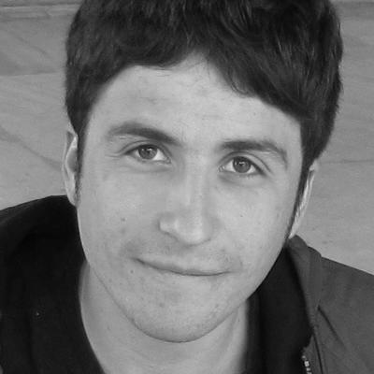
BORIS BOLLIET (25 ans)
Normalien, doctorant en Cosmologie
« L'Univers en expansion : accélération primordiale et contemporaine »
Laboratoire de Physique Subatomique et de Cosmologie de Grenoble (LPSC)
Coordonnées : boris.bolliet@ens-lyon.fr, (+33)781267783

Domaines de recherche

- CMB phenomenology in Loop Quantum Cosmology
- Theories of modified gravity
- Quantum fields on curved space-time
- Sunyaev-Zel'dovich power spectrum

Formation et diplômes

2015 Première année de thèse en cosmologie au LPSC, sous la direction de Pr. Aurélien Barrau, financée par une bourse de l'ENS de Lyon.

2014 - Master Physique Subatomique et Astroparticules de l'UJF, mention TB.
- Master Ouverture de l'ENS de Lyon.
- Diplôme de l'ENS de Lyon, mention « Responsabilité » et « Internationale ».

2010 Licence Sciences de la Matière de l'ENS de Lyon (après deux années de CPTGE au Lycée Louis-Le-Grand à Paris, financées par une bourse de l'association Promotion des Talents).

Expérience professionnelle - recherche et enseignement

2015 - Responsable des « Student Seminars » au LPSC.
- Encadrement d'un stage de L3 Magistère (deux mois).
- Cours (5h) au Lycée Pablo Neruda, préparation au Concours Général de physique.
- Deux présentations au lycée Pierre Termier sur la cosmologie.

2014 - Stage de recherche (six mois) à l'Université de Manchester sur l'énergie sombre.
- Tuteur bénévole à l'association Coups de Pouce Étudiants Grenoble.

2013 - Stage (six mois) au LPSC Grenoble sur la cosmologie quantique à boucles.

2012 - Stage (six mois) au Service Scientifique de l'Ambassade de France en Inde à New Delhi. - Stage (deux mois) à l'Université d'Utrecht au Pays-Bas sur l'expérience ALICE du LHC.

2010 Stage (trois mois) au Brookhaven National Laboratory à New-York sur l'expérience STAR.

Conférences et écoles

2015 - Présentation à la conférence « Marcel Grossmann 14 » à Rome.
- Présentation à la conférence « LOOPS 15 » à Erlangen en Allemagne.
- « Journée de Physique Théorique » du Centre de Physique Théorique
de Grenoble-Alpes (CPTGA) à la Maison des magistères de Grenoble.
- Présentation à la conférence « Quantum Gravity in Cracow » en Pologne.

2014 - Formation à CLASS (code pour le calcul en cosmologie) à Barcelone (une semaine).
- École SIGRAV « Gravity and the Quantum » à Como en Italie (une semaine).

2013 - Poster à la conférence « LOOPS 13 » au Perimeter Institue au Canada.
- « Journée de Physique Théorique » du CPTGA au LAPTh d'Annecy-le-vieux.

— Tournez S.V.P. —
Compétences

Langues : Français (natif), Anglais (courant), Espagnol (courant), Roumain et Hindi (notions de base).

Outils informatiques maîtrisés : HTML, LaTeX, Mathematica, C/C++, ROOT, CLASS.

Centres d'intérêt

Passionné de musique indienne (pratique les tablas depuis 2012) et d'Histoire-géographie.

2009 Reportage vidéo l'Asie Centrale après la chute du mur de Berlin (Kazakhstan, Kirghizstan, Tadjikistan, Ouzbékistan), financé par la Région Rhône-Alpes et le CROUS (deux mois).

2008 Reportage photo sur les populations rurales du Proche Orient (Turquie, Syrie, Jordanie, Israël, Palestine), financé par le Département de l'Isère (deux mois).

Publications

- Phenomenology of bouncing black holes in quantum gravity: a closer look - A. Barrau, B. Bolliet, F. Vidotto, C. Weimer (2015), arXiv:1507.05424

- Comparison of primordial tensor power spectra from the deformed algebra and dressed metric approaches in loop quantum cosmology - B. Bolliet, C. Stahl, J. Grain, L. Linsefors, A. Barrau, Phys.Rev. D91 (2015) 8, 084035 arXiv:1502.02431

- The Rise and Fall of the Ridge in Heavy Ion Collisions - P. Sorensen, B. Bolliet, Á. Mócsy, Y. Pandit, N. Pruthi, Phys.Lett. B705 (2011) 71-75 arXiv:1102.1403

- Un corrigé du concours général de physique 2009 : L'art et les sciences physiques - B. Bolliet, H. Lauret, BUP 918 (2009)

- La science en Inde - Paysage national de la recherche, l'innovation et l'enseignement supérieur – B. Bolliet, E. Layan, V. Briquet-Laugier. disponible sur www.bulletins-electroniques.com (2014)

